Приложение 1

* 1. **Игра – «ХИМИЧЕСКИЕ РЕБУСЫ»**

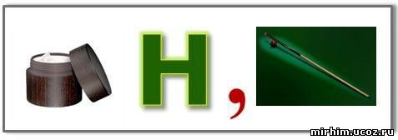 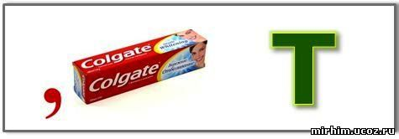

кремний астат

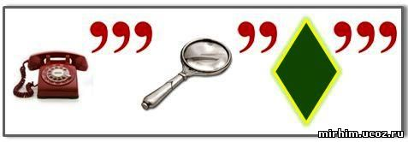 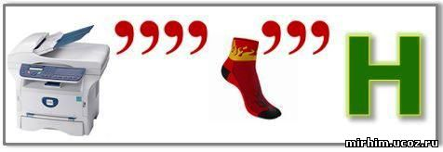

теллур Ксенон

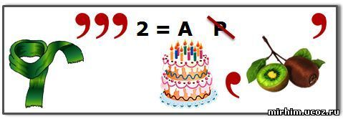 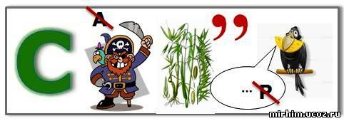

Штатив спиртовка

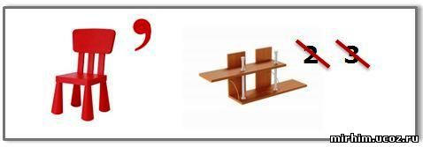 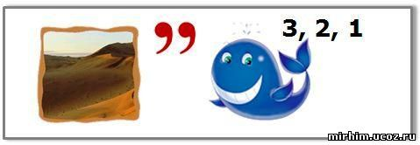

Ступка пестик

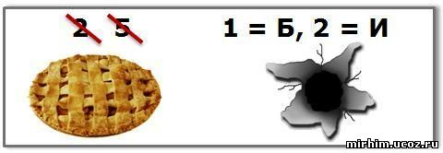 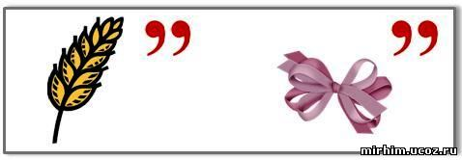

Пробирка колба

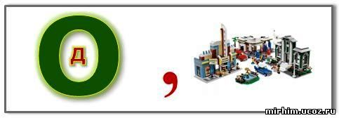 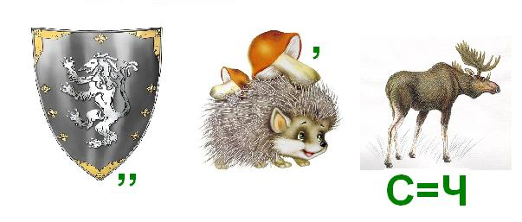

Водород Щелочь

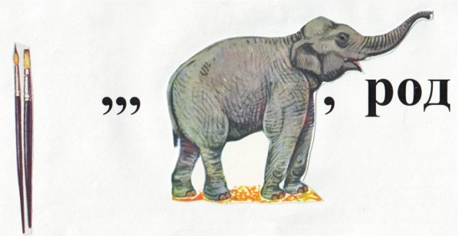Кислород

**2. Игра-путешествие**

**«ОТГАДАЙ ХИМИЧЕСКИЙ ЭЛЕМЕНТ».**

*Добавьте к названию...*

* .. города Руби в США три буквы в конце слова, и вы получите на­  
  звание химического элемента, применяемого в фотоэлементах, лампах дневно­го света. (Рубидий.)
* ... города Сере в Греции три буквы в конце слова, и вы получите  
  название химического элемента, который алхимики считали связанный с Лу­ной. (Серебро.)
* ... река Цин, протекающей в Палестине, только одну букву в конце  
  слова, и вы узнаете название химического элемента, который входит в состав  
  латуни. (Цинк.)
* ... города Бай в Восточном Казахстане две буквы в середине слова,  
  и вы получите название химического элемента, применяемого в производстве  
  красок, стекла, эмалей. (Барий.)
* ... города Гали в Грузии две буквы: одну в середине слова, другую  
  в конце слова, и вы получите химический элемент; название которому дал  
  француз, наследник древних галлов Л. де Буабодран. (Галлий.)
* ... косметической мази три буквы в конце слова, и вы получите на­  
  звание химического элемента, применяемого в электронике. (Крем - кремний.)
* ... вида искусства четыре буквы в конце слова, и вы получите на­  
  звание химического элемента IV группы периодической системы химических  
  элементов Д.И.Менделеева. (Цирк - цирконий.)
* ... сладкого студенистого кушанья, приготавляемого из фрукто­вых соков с желатином, две буквы в конце слова, и вы получите название химического элемента, который алхимики считали связанным с Марсом. (Желе - железо.)

…. самой главной реки в Ростовской области две буквы так, чтобы  
получилось название химического элемента, который образуется при радиоак­тивном распаде радия, (р. Дон - радон.)

*Превратите в название химического элемента...*

* ... город Ат. Этот элемент арабские алхимики называли «натрон».  
  (Натрий.)
* ... название застывшего клейкого сока некоторых растений, ис­пользуемого в промышленности и медицине, убрав из него название реки, про­текающей во Вьетнаме. Название этого элемента, по мнению алхимиков, связа­но с Венерой. (Камедь - р. Камедь.)
* ... город Берли. Этот элемент - «сосед» лития. (Бериллий.)
* ... реку Ма. Этот элемент был получен в 1808 г. английским хими­ком Г.Дэви. (Магний.)
* ... город Киль. Этот элемент один из самых распространенных на Земле. (Кальций.)
* ... город Угледар. Из атомов этого элемента состоит грифель ка­рандаша. (Углерод.)
* ... город Соро. Этот элемент применяется в производстве спичек,  
  для получения сплавов, полупроводниковых материалов. (Фосфор.)
* ... реку Обь. Этот элемент назван в честь дочери Тантала. (Нио­бий.)
* ... имя одного из легендарных братьев, основавших Рим. Этот эле­мент был открыт в 1797 г. французским химиком Л.Вокленом в минерале крокоите. (Ромул или Рем - хром.)
* ... город Мол. Этот микроэлемент используется в производстве ле­гированных сталей, сплавов для авиастроения, а также в электро- и радиотех­нике. (Молибден.)
* ... название полезного ископаемого, переставив в нем две буквы.  
  Этот элемент был открыт в 1886 г. французским химиком Анри Муассаном.  
  (Торф - фтор.)
* ... бобовое растение. Этот элемент был выделен в 1844 г. профес­сором Казанского университета К.К.Клаусом и назван в честь России. (Нут -рутений.)
* ... остров Осима. Этот элемент получен в 1804 г. С.Теннантом. (Осмий.)
* ... город Кота. Этот элемент образует много комплексных соедине­ний. Его название в переводе с немецкого означает «домовой» или «гном». (Кобальт.)
* ... город Кинель Самарской области. Этот элемент был открыт в  
  1751 г. шведским химиком А.Кронстедтом. (Никель.)
* ... сухую траву. Простое вещество, образованное атомами этого  
  элемента, представляет собой инертный газ. (Сено - ксенон.)
* ... самого крупного грызуна, обитающего в России. (Бобр - бор.)
* ... название семейства ящериц, обитающих преимущественно в  
  тропиках Восточного полушария. (Сцинки - цинк.)
* ... героев древнегреческой мифологии отправившихся в Колхиду за  
  золотым руном. (Аргонавты - аргон.)

*Так называют и химический элемент, и...*

* ... гиганта в древнегреческой мифологии, вступившего в борьбу в  
  богами, и человека огромных творческих возможностей, и большой кипятиль­ник для воды. (Титан.)
* ... город в Днепропетровской области. (Марганец.)
* ... планету, и реку, и бога неба в греческой мифологии. (Уран.)

... желтое вещество, образующееся в ушном канале, и минерал.  
(Сера.)

3. **Игра «Найди ошибку»**

Цель игры: Закрепить понятия «простое вещество», «сложное вещество», развить внимание учащихся, выработать умение быстро находить верные и отвергать неверные решения.

Материалы для игры: Карточки с 5–6 строками названий простых и сложных веществ.

Задание. Учащиеся разбиваются на три команды (по числу рядов столов в классе). Каждая команда получает от учителя по одной карточке. По сигналу учителя игроки, сидящие за первыми столами, находят и вычеркивают несоответствующие названия простых и сложных веществ в первой строке карточки и передают ее ученикам за вторыми столами, те исправляют ошибки во второй строке карточки и передают ее дальше и т. д. Побеждает команда, которая первой правильно найдет и исправит все ошибки. После игры обсуждаются результаты.

Пример карточки

*ПРОСТЫЕ ВЕЩЕСТВА СЛОЖНЫЕ ВЕЩЕСТВА*  
1. Кислород, серебро, оксид серы 1. Йод, медь, оксид серебра  
2. Азот, сероводород, хлороводород 2. Алюминий, кислород, оксид железа  
3. Сульфид железа, водород, хлор 3. Сера, хлорид натрия, вода  
4. Оксид кремния, углерод, цинк 4. Оксид серы, фтор, железо  
5. Хром, кальций, оксид алюминия 5. Сероуглерод, сульфид железа, кремний